№ п/п | Наименование товара, работ, услуг | Ед. изм. | Кол-во | Технические, функциональные характеристики
 |  |  |  | Показатель (наименование комплектующего, технического параметра и т.п.) | Описание, значение
1 | Скамья № 9  СК-09  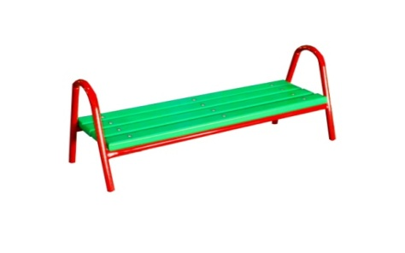 | Шт. | 1
 |  |  |  | Высота (мм) | 700
 |  |  |  | Длина (мм) | 1400
 |  |  |  | Ширина (мм) | 500
 |  |  |  | Применяемые материалы
 |  |  |  | Каркас | В кол-ве 1шт. выполнен из металлической трубы сечением 32 мм. и толщиной стенки 3,5мм. с покраской термопластичной порошковой краской.
 |  |  |  | Сиденье | В кол-ве 1 шт. выполнено из деревянного бруса в кол-ве 4шт, размером 40х90 мм.с покраской профессиональными двух компонентными красками.
 |  |  |  | Материалы | Деревянный брус выполнены из сосновой древесины, подвергнуты специальной обработке и сушке до мебельной влажности 7-10%, тщательно отшлифован со всех сторон и покрашены в заводских условиях профессиональными двух компонентными красками. Металл покрашен термопластичной порошковой краской. Все метизы оцинкованы.  ГОСТ Р 52169-2012, ГОСТ Р 52301-2013

